Информация о самовольно установленных и (или) незаконно эксплуатируемых временных сооружениях (ограждение), на земельном участке, прилегающем к земельному участку № 2а по ул. Димитрова и земельному участку № 21 по ул. Саперная.
№ | Адрес размещения | Дата выявления | Вид временного сооружения (наименование, фото) | Сведения о владельце (ИНН для юр. лиц и ИП, Ф.И.О., адрес)
1 | На земельном участке, прилегающем к земельному участку № 2а по ул. Димитрова и земельному участку № 21 по ул. Саперная. | 04.12.2025 | Ограждение  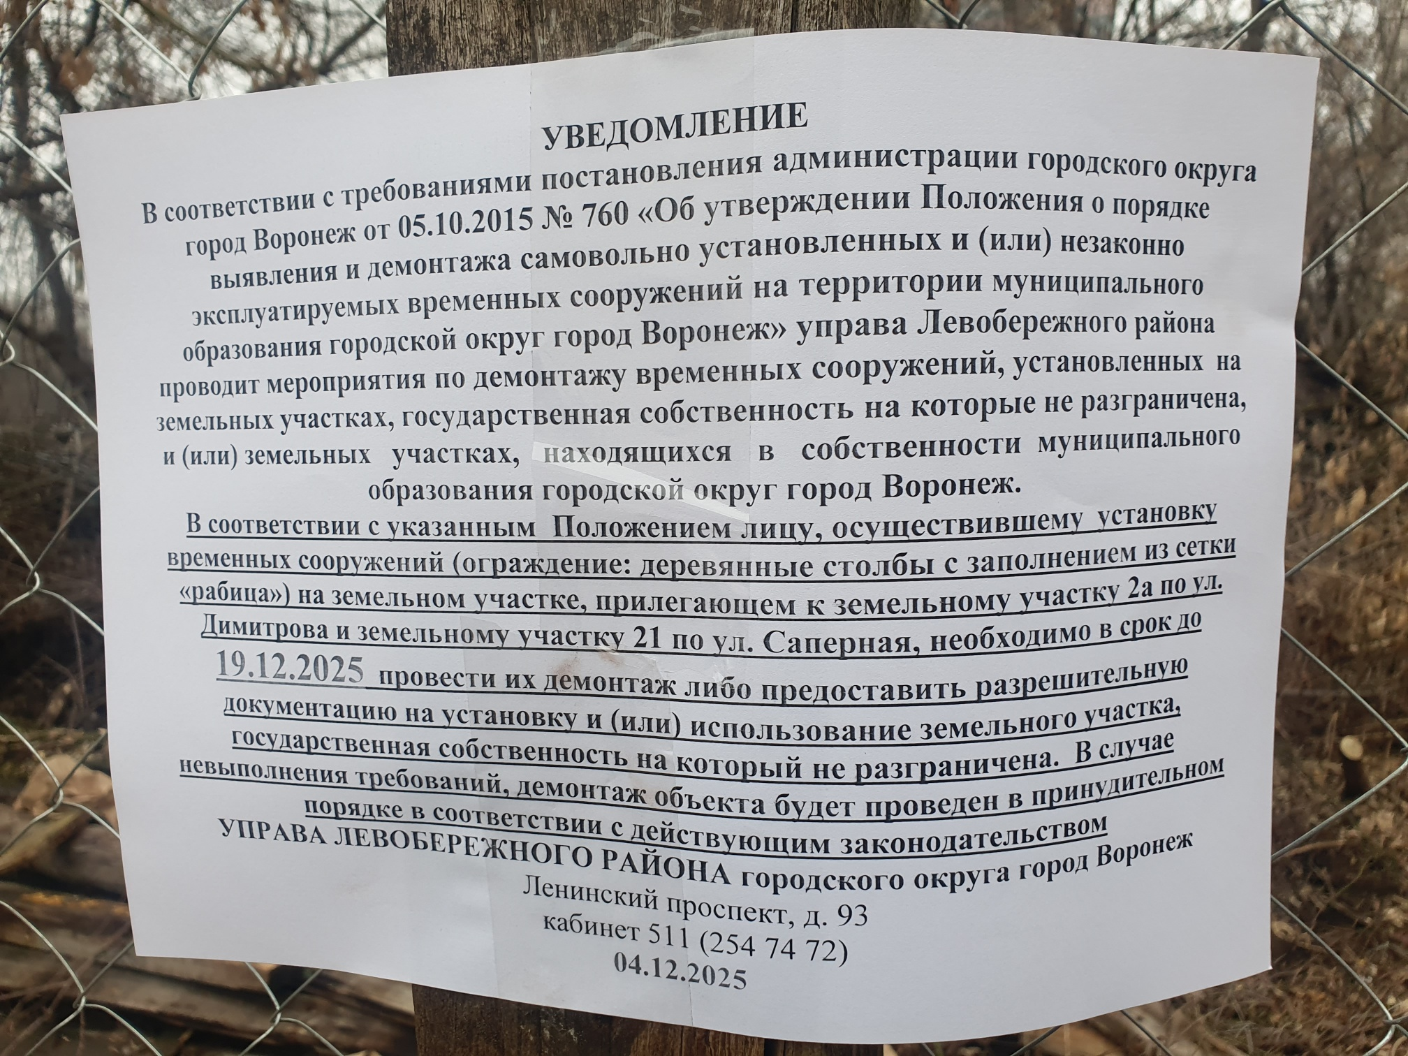  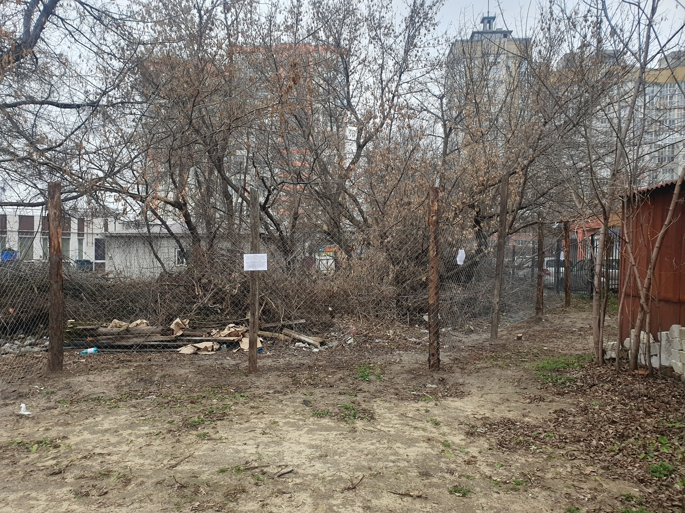 | Не установлен

